Игровой модуль «Дидактическая черепаха»

Варианты игр и упражнений
с детьми
дошкольного возраста

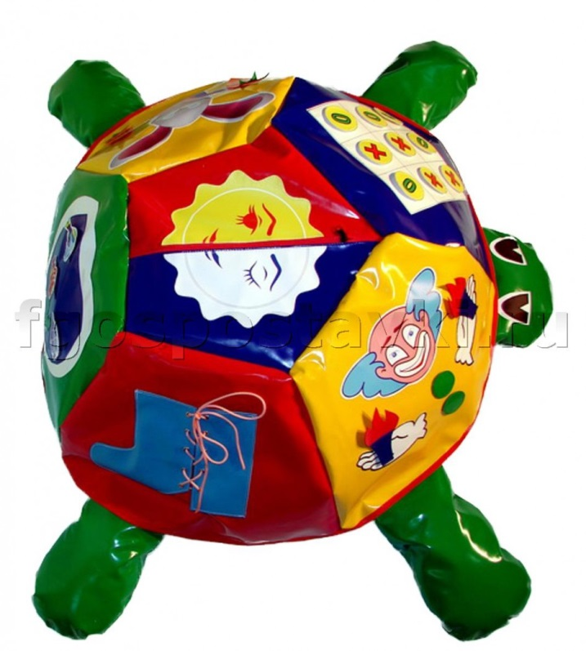

Чехол
«Укрась полянку»

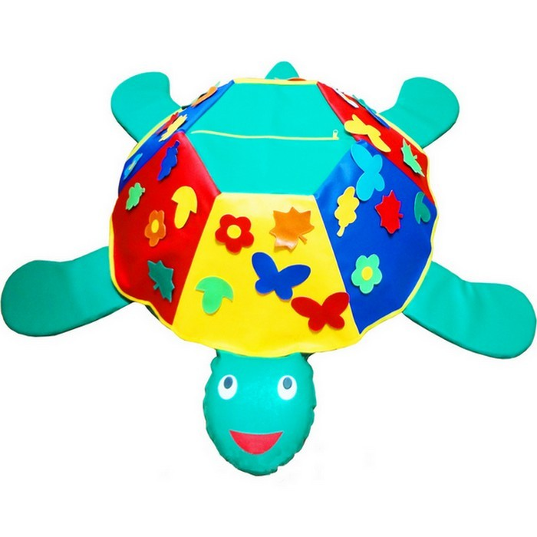

Чехол «Укрась полянку»
Включает пять секторов (полянок): красный, зеленый, белый, желтый, синий, на каждом из них находятся «липучки» места для прикрепления фигур. В середине чехла расположен карман с молнией, в котором находятся
комплекты фигур. В комплект входят цветок, гриб, лист клена, лист тополя,
бабочка. Комплекты отличаются по цвету и соответствуют цвету секторов
чехла.
Цели и задачи занятий: развитие цветоощущения, формирование понятия цвет (узнавание, называние, сортировка по цвету), научить различать различные формы, выполнять задание в соответствии со словесной установкой
воспитателя, развитие навыков совместной игры.
Варианты игр и упражнений
«Сорви-ка»
Сорвите цветок и предложите ребенку сделать то же самое. Когда ребенок выполнит действие, обратите его внимание на то, что он сорвал. Спросите его: «Что ты сорвал? Посмотри! Это цветочек! Он красный!» и т.п. В процессе общения с ребенком выдерживайте паузы, слушайте его ответы, поощряйте его активную речь. Например: «Сорви бабочку! Молодец! Что это у тебя?.. Бабочка?.. Правильно, это бабочка!»

«Что у нас в кармашке?»
Вместе с ребенком расстегните молнию и посмотрите, что лежит в кармашке. Если ребенок сам не решается достать фигуры, то достаньте одну и скажите: «А теперь твоя очередь!»
Перед занятием выньте из кармашка все фигурки, оставив фигуры только одной формы, например цветы. Ребенок выполняет задание, достает фигуры, раскладывает их вокруг себя. В процессе его деятельности называйте фигурки: «Это цветок, и это цветок, это тоже цветок и т.д. Смотри, сколько ты цветочков достал! Что это?.. Это цветы!»
Обращайте внимание ребенка на то, что все фигуры, например цветочки, разного цвета. Когда ребенок достает фигуру из кармашка, говорите: «Этот цветок красный» и т.д.

«Покажи, где цветок» (любая другая фигура)
Если ребенок уже знаком с какой-либо фигурой, то попросите его найти ее среди других фигур, разложенных на ковре, и прикрепить ее на черепашку или, наоборот, снять эту фигуру с черепашки.
С помощью этого задания можно проверить, какие фигуры ребенок уже знает.

«Найди среди цветочков красный (желтый, белый)»
После выполнения предыдущего задания попросите ребенка найти среди цветочков, например, красный.
Задания этого типа можно использовать для уточнения представлений ребенка о цветах. Вы узнаете, какой цвет ребенок уже усвоил, а на какой стоит обратить внимание в процессе дальнейших занятий.

«Собери грибы»
На черепахе прикреплены разные фигуры. Попросите ребенка обойти черепаху вокруг и собрать все грибы (или другие фигуры). Если ребенок ошибается, предложите ему сравнить выбранную им фигуру с грибом и исправить ошибку.

«Сделай, как я»
Выложите в одном из секторов какую-либо композицию из фигур, а ребенок, запомнив ее, пусть выложит такую же композицию в секторе на противоположной стороне чехла.

«Составь картинку»
После распределения по секторам вокруг чехла, дети украшают каждый свой сектор (составляют картинку). Игра повторяется несколько раз таким образом, чтобы каждый ребенок украсил два-три сектора чехла. Для того чтобы ребенок мог быстрее решить, какую фигурку выбрать для украшения сектора чехла, ему предлагается достать игрушку из «Чудесного мешочка». Игрушки должны соответствовать фигурам, прилагающимся к чехлу «Дидактической черепахи»: грибок, бабочка, цветок, листок (кленовый, березовый).

Вариант 1. Ребенок тактильно определяет игрушку в «Чудесном мешочке», называет ее, достает из мешочка и подбирает соответствующие плоскостные изображения, затем распределяет их по сектору чехла, ориентируясь на цвет сектора.

Вариант 2. Ребенок тактильно определяет игрушку в «Чудесном мешочке», называет ее. Не доставая игрушку из мешочка, подбирает соответствующие плоскостные изображения и распределяет их в секторе, ориентируясь на его цвет. Потом он достает из мешочка игрушку и проверяет правильность своего выбора.

Игры с математическим содержанием

«Давай посчитаем»
В каком-либо секторе прикрепляйте по одной фигуре, сопровождая свои действия словами: «Один цветок (бабочка, грибок), два цветка, три цветка…» Попросите ребенка повторять за вами. Предложите ему самостоятельно выполнить те же действия, считая и называя фигуры. Затем вместе с ребенком выполните те действия в обратном порядке (обратный счет).

«Сравни, где больше (меньше)»
В двух секторах прикреплено разное количество цветочков и грибков. Спросите у ребенка, чего больше (меньше) — цветочков или грибков. В этом случае можно использовать прием приложения объектов друг к другу.

«Выше — ниже — рядом»
Предложите ребенку выполнять действия по вашей инструкции: «Прикрепи красный цветок рядом с синим. Выше синего цветка прикрепи белую бабочку. Ниже красного цветка — желтый листик».

«Реши задачу»
Предложите ребенку решить задачу: «На полянке сидели две бабочки. Прилетела еще одна. Сколько бабочек стало на полянке?» Проговаривание текста задачи сопровождайте наглядными действиями.
Аналогично решаются задачи на вычитание. Можно попросить ребенка самого составить и «показать» задачу, а затем и решить ее.

Чехол
«Волшебный круг»

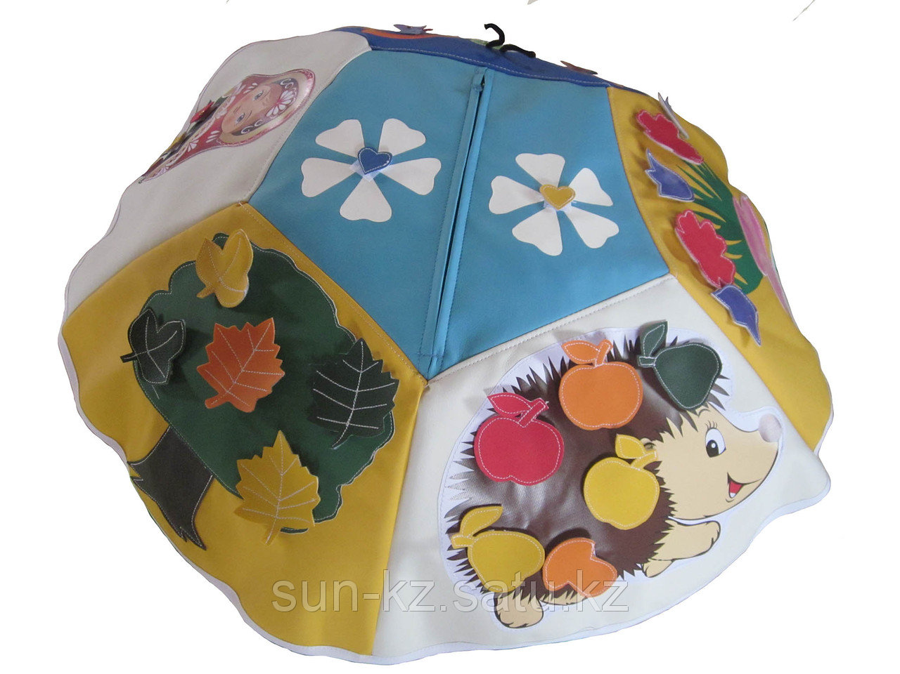

Чехол «Волшебный круг»
Состоит из пяти секторов «Ёжик», «Бабочка», «Дерево», «Матрёшка», «Ваза с цветами» и фигур, которые могут быть закреплены на этих секторах с
помощью «липучки»: колокольчики, красные цветочки, жёлтые и красные
кружочки, груши, дубовые и кленовые листочки маленького размера, яблоки,
красные сердечки и кружок, на котором изображено лицо матрёшки.
Цели и задачи занятий: развитие представлений о числе, счёт до 8ми, формирование и развитие понятий больше, меньше, столько же, больше на, меньше на решение задач. Развитие памяти, внимания.
Варианты игр и упражнений
Для ознакомления с фигурами различной формы (возраст около двух лет)
В кармашке заранее оставлены только фигуры одной формы, например,
грибочки. Ребёнок достаёт фигуры, раскладывая их вокруг себя, педагог называет каждый раз: «Это грибок, и это грибок, это тоже грибок и т.д. Смотри, сколько ты грибочков достал! Что это?... Это грибочки!»
«Собери колокольчики» на ковре разложены фигуры, покажите ребёнку, как
выглядит колокольчик, можно прочитать стихотворение:
Мы, колокольчики, звеним,
Головками киваем.
И в эти тёплые деньки
Мы веселы бываем.
Предложите ему собрать все колокольчики (или другие фигуры). Если
ребёнок делает ошибку, надо сравнить то, что он сорвал с колокольчиком и
предложить ему исправиться.
Для ознакомления с понятием «один»:
При игре с каждым сектором можно предлагать малышу задания типа: «Я
угощаю ёжика, я дам ему одно яблоко, угости ёжика, дай ему один грибок».
Выделяйте голосом слово «один», чтобы привлечь внимание малыша к
количеству. Если он берёт больше, скажите ему: «Нет, это слишком много,
ёжику столько не съесть», и помогите малышу оставить только один гриб.
«Ёжик»
На ёжике, нарисованном в этом секторе, расположены 7 «липучек», на которые по желанию могут крепиться грибочки, яблочки, груши, листики.
«Познакомься, это ёж.
У него, как и у ёлки,
Очень колкие иголки.
Найди ёжика! Покорми его»
«Что любит ёжик» помогите ёжику нацепить на иголки то, что он любит
кушать.
Любит ежонок
Вишнёвый компот
И молоко с удовольствием пьёт...
«Что любит наш ёжик?» Сосчитай, сколько всего фигурок может унести ёжик. По сколько и каких фигур взял ёжик?
«Что ёжик взял лишнее?» На ёжике среди «съедобных» фигурок закреплены «несъедобные» (листики, цветочки).
«Ёжик собрался покушать» Что лишнее он подцепил? Сколько съедобных и
сколько несъедобных фигурок он взял?»
«Слушай и считай» Прикрепить столько фигурок на ёжика, сколько раз я
прохлопаю.

«Положи столько же» Прикрепить на ёжика столько фигурок, сколько я положу на ковёр палочек....
«Считай внимательно» решение задач на уменьшение, увеличение, сложение, вычитание;
«Кто быстрей» Кто из ребят быстрее решает задачу, тот прикрепляет на ёжика столько фигурок, сколько получилось в ответе.
«Что изменилось» В игре могут принимать участие несколько детей.
Попросите детей отвернуться. Закрепите на ёжике разные фигуры. Разрешите
детям повернуться и внимательно посмотреть на ёжика (около 10 сек.) и снова попросите отвернуться. Снимите все фигуры. После этого дети, повернувшись должны вспомнить, какие фигуры были на ёжике и снова их прикрепить.

«Дерево»
«Дерево» волшебное на нём по специальной команде могут сразу расти кленовые и дубовые листики, яблоки и груши.

«Ваза с цветами»
Этот сектор знакомит с разными видами цветов, их цветом, словом букет.
В поле мы гулять пойдём и цветочков наберём.
Синие и красные самые прекрасные!
Соберем мы их сейчас...
Вот какой букет у нас!

«Бабочка»
При занятиях с этим сектором следует обратить внимание на то, что у бабочки 2 крылышка, можно использовать игры с этим сектором для ознакомления и закрепления понятий «лево-право», «такой же».
«Матрёшка»
Этот сектор можно использовать в играх для формирования и закрепления
понятий верхняя, нижняя, средняя (часть Матрёшки). Соотносить название частей Матрёшки с цветом (верхняя часть синяя, средняя жёлтая, нижняя
красная). Детям второго года жизни Матрёшка поможет знакомиться с
расположением частей тела.
«Укрась Матрёшку»
Как у нашей у Матрёшки,
Есть нарядная одёжка.
Ты Матрёшку наряди:
Украшения прикрепи!
«Укрась Матрёшку» По заданию прикрепить на Матрёшку заданное число
фигур (сердечки, кружки).
«Не перепутай цвета» Прикрепить на жёлтую часть синие кружки, а на
красную жёлтые. Прикрепить на жёлтую часть сердечки, а на красную часть
кружочки. Чем ребёнок младше, тем меньше заданий он может удерживать в
голове, поэтому следует в начале давать одну команду, а следующую после
выполнения первой.

Чехол
«Веселый калейдоскоп»

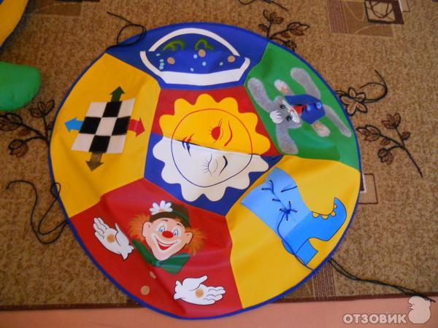

Чехол «Веселый калейдоскоп»

Варианты игр и упражнений:
«Сапожок»
В этом секторе нарисован синий сапог, голенище которого разделено на две
половинки. Эти половинки соединяются шнурком. На каждой половинке
голенища находятся по 4 отверстия для продевания шнурка.
Учить детей завязыванию (развязыванию) на узел и на бантик.
«Развяжи сапожок» Положите в сапожок интересную вещь, зашнуруйте
так, чтобы через верхнюю часть голенища её было недостать, расскажите
ребёнку какую-нибудь историю, чтобы ему захотелось заглянуть в сапожок
(например, о том, что в Новый год дети ставят под ёлку свои сапоги, а Дед
Мороз кладёт в них подарки, или про котёнка, который любит прятаться в
сапоги) и предложите ребёнку посмотреть, нет ли чего-нибудь в сапожке у
черепахи.
«Найди, где у черепахи сапожок…» В первый раз покажите ребёнку,
как можно развязать бантик и узелок, вытащите шнурок из верхних дырочек,
предложите ребёнку вытащить шнурок из следующей пары дырочек. Во время
следующей игры попросите ребёнка выполнить все действия самостоятельно,
если он затрудняется, помогите ему его рукой.

«Попади в отверстие» Покажите ребёнку, как шнурок червячок заползает
в отверстие на одной из сторон голенища, предложите ему второй конец
шнурка продеть в отверстие (дырочку) на другой стороне голенища.
«Завяжи узелок» сапожок зашнурован, только оставлены не завязанными
концы шнурка. Медленно покажите ребёнку, как завязывается узелок.
Развяжите. Положите один из концов шнурка на другой (получился крестик),
подведите верхний конец под нижний и попросите ребёнка вытащить его через
отверстие, затяните узелок. С каждым шагом предлагайте ребёнку всё больше
подключаться к завязыванию. В этом задании надо дать ребёнку больше
времени играть с сапожком самостоятельно.
«Крестики» Покажите ребёнку, как начать шнуровку крестиком, предложите
ему продолжить.
«Петрушка»
В этом секторе изображена голова и ладошки человечка. Если прикрепить на
голову треугольный колпачок, а на две «липучки» под головой кружочки
пуговки, то получится Петрушка. На ладошках у Петрушки тоже есть
«липучки», на которые можно прикрепить факелы синего и зелёного цвета.
Цель: знакомство с частями тела (голова, руки, ладошки), с формами (круг, треугольник), числами один и два.
«Кто это?» Знакомство с Петрушкой можно провести в стихах:
Вот весельчак Петрушка,
С колпачком на макушке.
Он в цирке выступает,
С факелом играет.
Рот в улыбке до ушей.
Развлекает малышей.
«Покажи» После знакомства с Петрушкой попросите малыша показать, где
у Петрушки носик (ротик, глазки, ручки, голова), а где у тебя (или называете
имя) носик. Где у Петрушки колпачок? Где у Петрушки факел?
«Назови» Параллельно с игрой «Покажи», можно просить ребёнка назвать то,
что он показывает.
Покажи, где у Петрушки колпачок? Так. Что это? Это колпачок!
«Надень» Петрушке шапочку. Куда надо надеть шапочку? На голову.
Какого цвета шапочка, какой формы? (также застегнуть пуговицы)
«Сколько?» Предварительно надо объяснить малышу, какой предмет
называется факелом, показать, где у него ручка, где «огонь». Показать, как
правильно держать факел огнём вверх.
Петрушка выступает в цирке, сколько у него факелов? Один.
Возьми один факел. Сколько у тебя факелов? Дай Петрушке ещё один факел.
Теперь у Петрушки два факела. Сколько теперь у Петрушки факелов? С
каждым разом задавайте ребёнку больше вопросов. (Какого цвета факел, где у
него огонь...).
«Зайка»
В этом секторе нарисован Зайка в курточке, полы которой расходятся и
могут быть застегнуты на две пуговицы. Петельки навесные из верёвочки. На
лапках Зайки есть «липучки», на которые можно закрепить морковки, на
каждую лапку по одной морковке.
«Найди Зайку» попросите малыша найти на чехле Зайку. Если он
затрудняется, возьмите его за руку и обойдите вокруг черепахи: «Давай
поищем вместе. Это зайка?... А это?... Вот Зайка! Зайка наш одет. Что на
нём?... Курточка. А что под курточкой? Давай посмотрим..»
«Что внутри? Расстегни...посмотри.»
«Покорми Зайку» Зайка разделся и
захотел поесть. Что любит кушать Зайка? Морковку. Угости его морковкой,
дай ему одну. Понравилась Зайке морковка дай ему ещё. Сколько теперь у
Зайки морковок?
«Пора домой» Наелся Зайка и захотел домой: «Пойду я своим Зайчатам
морковки отнесу». Давай поможем Зайке застегнуть пуговки. (Проделайте то
же, что и с расстёгиванием пуговиц, только в обратном порядке.)
«Что Зайка любит кушать?» Послушайте стихотворение и догадайтесь, что
любит Зайка?
Эй, Зайчонок Вовка!
Где растёт морковка?»
Хитрый зайка нам в ответ:
«Где росла, там больше нет!»
«Сколько?» Сосчитай, сколько морковок сорвал зайка?
«Аквариум с рыбками» Если ребёнок видел настоящий аквариум, то ему не надо будет долго объяснять, что изображено в этом секторе. Аквариум с голубой водичкой и 6-ю «липучками», на которые крепятся рыбки. Их 6 штук: 3 красных и 3жёлтых.
Цель: счёт до 6-ти, состав числа 3, понятия больше, меньше, столько же, решение задач.
«Поймай рыбку» К нам пришёл в гости кот, давай угостим его рыбкой.
Поймай ему одну рыбку.
«Сколько рыбок в аквариуме?» Посадите в аквариум несколько рыбок и
спросите: «Сколько сейчас рыбок? Сколько красных? Сколько жёлтых?».
«Сколько стало (осталось) рыбок?». После того, как дети сосчитали,
сколько рыбок в аквариуме, добавьте (уберите) одну рыбку, спросите детей о
том, что изменилось, больше или меньше стало рыбок, сколько рыбок стало
(осталось)?
«Что изменилось?» Посадите в аквариум рыбок одного цвета или разного.
Попросите детей посмотреть 10 сек. на сектор и запомнить, сколько и каких
рыбок в аквариуме. Потом попросите их закрыть глаза и измените количество
рыбок или замените рыбку по цвету. Постепенно усложняйте игру,
увеличивая количество изменений..
«Задачки из зоомагазина» Игры в магазин помогают поднять интерес детей к
счёту и решению задач. Обыграйте ситуацию с покупкой продажей рыбок в
зоомагазине. Например: один из детей продавец, остальные покупатели.
Покупатель говорит, что он хочет купить, сколько-то рыбок. Продавец
должен сосчитать, сколько рыбок у него останется.

«Шахматное поле»
На этом секторе помещено квадратное поле, разбитое на 9 клеток с помощью
«липучек» чёрного и белого цвета, как шахматная доска. У каждой стороны
поля нарисована стрелка, обозначающая направление (у верхней стороны
стрелка направленная вверх и т.д.). Стрелки раскрашены в разные цвета:
верхняя красная, нижняя синяя, правая зелёная, левая коричневая. На поле
могут быть закреплены 4 фишки (красная, синяя, зелёная, жёлтая).
Цель занятий: развитие пространственных представлений, закрепление
понятий верх низ право лево, помощь в ориентировке на клетчатом листе.
Развитие памяти, внимания, логического мышления.
«Запомни и повтори» попросите ребёнка отвернуться или закрыть глаза.
Поставьте фишку в какой-нибудь клетке поля. Объясните ему задание:
«Сейчас ты должен внимательно посмотреть на поле и постараться запомнить,
какого цвета фишка и где она стоит. Потом ты отвернешься снова, а я фишку
уберу. Ты попробуй поставить фишку в то место, где она стояла».
На запоминание 10 секунд. Усложняя задание, ставьте не одну, а несколько
фишек, уменьшайте время для запоминания.
«Как пройти?» Расположите фишки в разных клетках поля. Предложите
ребёнку найти самый короткий (длинный путь) от одной фишки к другой, по
диагонали ходить нельзя. Просите ребёнка не только показать, но и
объяснить, как пройти от фишки к фишке. В этом задании ребёнок учится
употреблять в речи обозначения направления.
«Выполняй команды» 1-4 человека выполняют команды, один командует:
«Поставь фишку (для большего интереса фишки можно именовать кораблями,
самолётами и т.п.) в средний квадрат. Проверь себя он чёрного цвета. (Если
ребёнок затрудняется, помогите ему найти нужный квадрат). Поднимись на
одну клеточку вверх (туда, куда показывает красная стрелка). На какой
клетке ты оказался? (на белой).

Чехол «Математический»

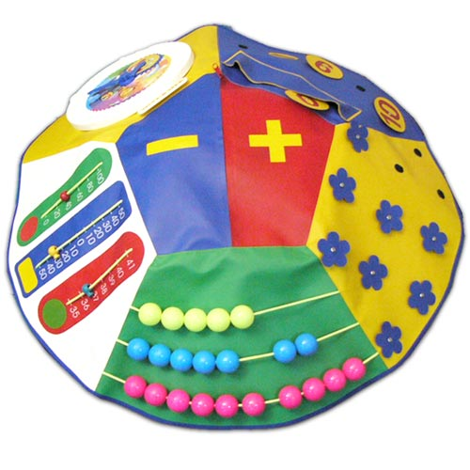

Чехол «Математический»
Состоит из 5 секторов: «Счёты», «Часы», «Составь пример», «Градусники»,
«Поле цифр». В кармашке, расположенном в центре чехла, находятся цифры
и знаки математических действий сложения и вычитания, цветочки (счётный
материал).
Математическая подготовка в каждой возрастной группе включает работу по
следующим разделам: «Количество и счёт», «Величина», «Форма»,
«Ориентировка в пространстве». «Ориентировка во времени».
Игры можно проводить как в отдельности с каждым сектором, так и с
несколькими секторами одновременно. Можно использовать в игре сразу два
чехла: «Математический» и, например, «Волшебный круг» (используется
счётный материал секторов чехла «Волшебный круг» и цифровая запись или
счёты на чехле «Математический»).
Варианты игр и упражнений
Дети четвертого года жизни учатся сравнивать предметы:
«У кого больше шариков?» (сектор «Счёты»)
«Где цветочков больше?» (сектор «Поле цифр»)
«Холодно тепло» (сектор «Градусники»). Объясните детям, что, если
холодно, то шарик на градуснике опускается низко, а если тепло высоко.
Дети пятого года учатся считать с помощью слов числительных.
«Посчитаем» сажаем на поле цветочки и считаем по порядку, также можно
считать, передвигая шарики на счётах.
Дети шестого года продолжают учиться счёту до 10, сравнивают числа в
пределах 10, отсчитывают предметы в соответствии с заданным числом,
знакомятся с цифрами 0-9.
«Внимание!» положите столько цветочков на полянку (сорвите), сколько я
прохлопаю.
«Угадай, сколько?» Ребёнок, закрыв глаза, должен определить на ощупь,
сколько на полянке цветочков.
«Найди цифру» дети могут играть парами: один ставит на полянку цветочки,
а другой, сосчитав, показывает нужную цифру.
Дети седьмого года закрепляют порядковый счёт предметов в пределах 10,
называние общего количества, прямой и обратный счёт.
Дети этого возраста учатся определять время по часам с точностью до
получаса, в реализации этой задачи помогут игры с сектором «Часы».
Чехол
«Умелые руки»

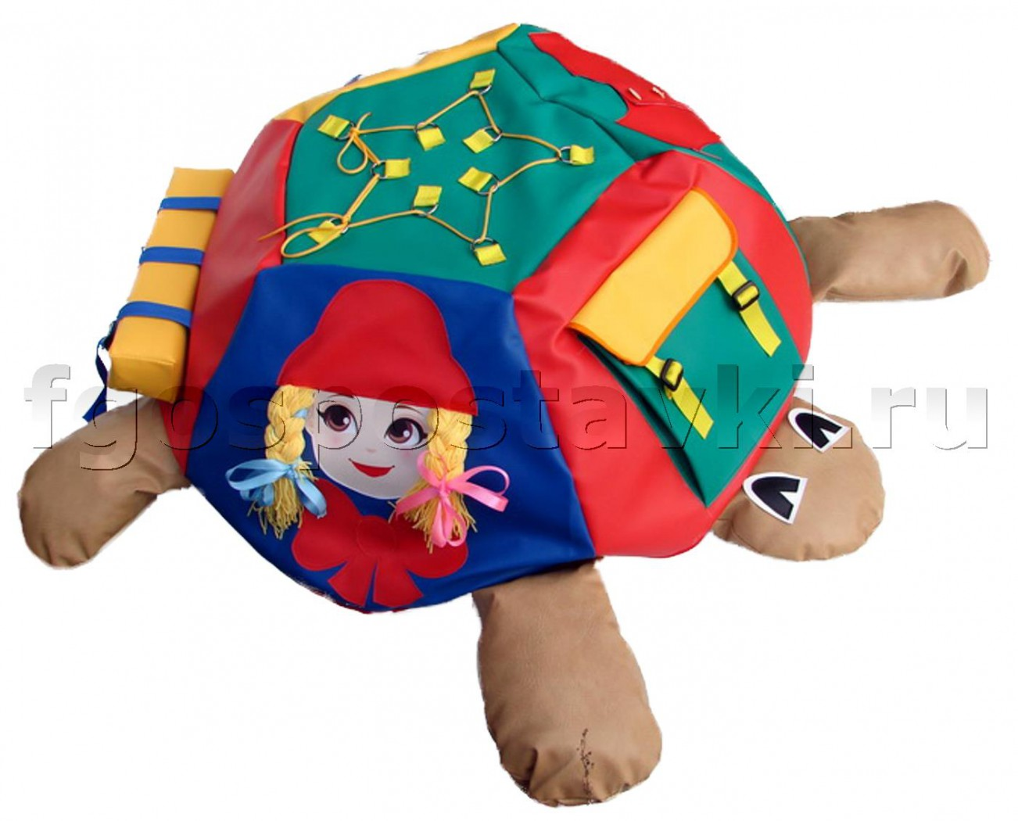

Чехол «Умелые руки»
В этом чехле материалы всех шести секторов направлены на то, чтобы помочь детям совершенствовать их навыки самообслуживания.
Цель: обучение и тренировка в застегивании/расстёгивании
различных видов застёжек, плетении косички, завязывании развязывании
узелков, бантиков, продевании верёвки в петли.
Варианты игр и упражнений
«Что внутри?» Расстегни и посмотри.
«Застегни платье».
«Девочка с косичками» В нем нарисовано лицо девочки. С двух сторон у неё косички, на которых завязаны бантики.Учить завязыванию и развязыванию узелка и бантика, умению работать по образцу.
«Делай как я» Возьмите в руки одну из косичек, а ребенку предложите взять
другую. Медленно начинайте развязывать бантик и расплетать косички,
просите ребенка повторять за вами. Потом предложите сделать девочке
прическу. Начните заплетать косичку сами, потом перекидывайте нити по
очереди (например, вы правую: затем ребенок левую).
Также по подражанию научите ребенка завязывать бантик на конце косички.
«Кто быстрей заплетет косичку?» Когда ребенок уже научился заплетать
косичку, можно устроить соревнование, в котором будут соревноваться два
ребенка.
«Лучший парикмахер» В этой игре дети могут соревноваться в аккуратности
плетения косичек, завязывании бантиков и в придумывании причесок на
основе плетения косичек.
«Портфель»
Портфель, нарисованный в этом секторе, застегивается на два замочка. На
крышке есть кармашек, застегивающийся на молнию. Если крышку откинуть,
то можно увидеть еще кармашек, который тоже застегивается на молнию.
Учить в застегивании/расстегивании замочков, защелок и молний.
«Что лишнее?» Договоритесь заранее, какие вещи или картинки вы оставите
в портфеле (круглые, зеленые, овощи, транспорт...). Потом предложите
ребенку открыть портфель и достать лишнее.
«Костюм»
В этом секторе нарисован костюм: шорты и футболка. В пояс шорт вдета веревочка, которую можно затягивать и завязывать. К шортам на кнопки крепятся лямки.
Учить в расстегивании и застегивании кнопок, в завязывании и развязывании шнурка.
«Делай как я» Покажите ребенку, как расстегнуть кнопку и предложите
расстегнуть вторую. Также с застегиванием.
«Мешочки»
В этом секторе расположены два маленьких мешочка, которые можно
завязывать шнурком, и один большой прямоугольный баул с 3-мя ремнями,
застегивающимися на пряжки.
Цели работы: завязывание развязывание шнурков: расстегивание пряжек, развитие понимания и употребление в речи предлогов, развитие тактильной чувствительности.
«Отгадай, что в мешочке?»
Положите в мешочек шарик кубик или другой, знакомый ребёнку предмет.
Попросите ребенка, не глядя, определить, что за предмет в мешочке.
«Запомни и угадай» Дайте ребёнку рассмотреть и потрогать разные игрушки.
Положите их в мешочек и предложите ребёнку на ощупь угадать, какую
игрушку он трогает, потом вытащить её и проверить, правильно ли он угадал.
«Найди одинаковые» Положите в два мешочка одинаковые игрушки и
попросите ребёнка найти, не глядя, одинаковые.
«Волшебный мешочек» Положите в мешочек знакомую ребёнку игрушку.
Загадайте про неё загадку или опишите, какого она цвета и другие признаки,
которые нельзя определить на ощупь. Скажите ребёнку, что эта игрушка
лежит в мешочке, и предложите ему её потрогать и угадать, кто это?
«Шнурок»
Этот сектор расположен в центре чехла, в нем закреплены 10 пластмассовых
петель, в которые свободно продевается шнурок.
Цели занятий: обучение и тренировка в продевании шнурка в петли,
моделирование различных геометрических форм.
«Продень шнурок во все петельки!» Покажите ребёнку, как продевать
шнурок в петли и попросите его проделать то же самое.
«Угадай, что за фигура?» Проденьте шнурок в петли так, чтобы получилась
какая-нибудь фигура. И попросите ребёнка угадать, что это за фигура. Пусть
он сам попробует сделать какую-нибудь фигуру.
«Сделай сам»
По заданию ребёнок должен, продевая шнурок в петли смоделировать какую-
либо фигуру.

